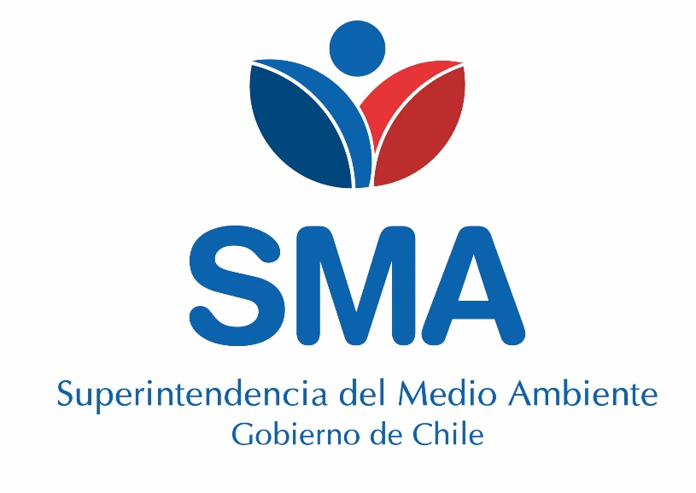

**INFORME TÉCNICO DE FISCALIZACIÓN AMBIENTAL**

**Denuncia Sectorial**

**CES QUITRALCO 7 RNA: 110147**

**DFZ-2018-3017-XI-RCA**

**NOVIEMBRE de 2018**

|  |  |  |
| --- | --- | --- |
|  | **Nombre** | **Firma** |
| Aprobado | **Oscar Leal Sandoval** |  |
| Elaborado | **Claudio Coñecar Abarzúa** |  |

|  |  |  |  |  |  |  |  |  |  |  |
| --- | --- | --- | --- | --- | --- | --- | --- | --- | --- | --- |
| **INFORME DENUNCIA SECTORIAL** | | | | | | | | | | |
| **1.- ANTECEDENTES GENERALES** | | | | | | | | | | |
| Nombre Unidad Fiscalizable: | | | | | CES QUITRALCO 7 RNA: 110147 | | | | | |
| Región: | | | | | Región de Aysén | | | | | |
| Lugar de identificación de hallazgos: | | | | | Estero Quitralco, oeste Punta Toninas, comuna de Aysén, Región de Aysén | | | | | |
| Expediente de denuncia: | | | | | 54-XI-2018 | | | | | |
| Nombre denunciado: | | | | | Marine Harvest Chile S.A. | | | | | |
| Nombre organismo sectorial denunciante: | | | | | SERNAPESCA Aysén | | | | | |
| Fecha de inspección/Constatación de hechos: | | | | | 10.05.2018 | | | | | |
| Instrumento(s) de carácter ambiental asociado(s) (ICA): | | | | | RCA N°263/2011  RCA N°555/2011 | | | | | |
| **2.- HALLAZGOS IDENTIFICADOS** | | | | | | | | | | |
| **N°** | **Descripción** | | | **Exigencia ambiental RCA** | | | | **Normativa sectorial vinculada** | | |
| **Considerando/Punto** | **Fuente** | | | **Artículo** | **Fuente** | |
| 1 | Sernapesca, mediante Ord. N°16.240/13.07.2018 (Anexo 1) denuncia que: el centro de cultivo “Quitralco 7” supera la producción máxima autorizada por la Resolución de Calificación Ambiental N°555/2011 “Declaración de impacto ambiental, Ampliación de producción, centro de engorda de salmones estero Quitralco, sector III, XI región PERT N°210111074” | | | 3.5.7, 3.10 y 3.12.2 | RCA N°555/2011 | | | N/A | N/A | |
| **3.- MEDIOS DE PRUEBA ADJUNTOS** | | | | | | | | | | |
| Acta de inspección | |  | Fotografías | | |  | Otros | | | X |
| Describir (En caso de otros):  Anexos Ord. N°16.240/13.07.2018 | | * Denuncia N° Folio 2018-Aysén-31/2018 (Anexo 2) * Declaración jurada de cosecha efectiva (Anexo 3) * RCA N°555/2011 (Anexo 4) * RCA N°263/2011 (Anexo 5) * Copia de CAM (padres) que respaldan los movimientos de cosecha (Anexo 6) * Copia de CAM (hijos) que respaldan los movimientos de cosecha (Anexo 7) * Guías de Despacho (Anexo 8) | | | | | | | | |

|  |
| --- |
| **4.- OBSERVACIONES** |
| **SOBREPRODUCCION**  Mediante revisión documental de los reportes de siembra, existencias, mortalidades y cosechas realizadas por el CES Quitralco 7 RNA N°110147, un funcionario de Sernapesca verificó el incumplimiento a la producción máxima autorizada, considerando lo establecido por la RCA N°555/2011, toda vez que, el CES tiene autorizado a producir, según considerando 3.7, 3.10 y 3.12.2 un total de **4.748 toneladas de salmónidos** y según la información de cosecha reportada por el titular a SIFA, SUBPESCA y datos de recepción de Plantas de proceso, sobrepasan la biomasa a cosechar según el siguiente detalle;      El resultado de las Ton de cosecha, correspondientes a las tres fuentes de información señaladas en la tabla anterior, si bien difieren en las Toneladas totales, todas coinciden en la sobreproducción del período, considerando la biomasa autorizada por RCA.  Sernapesca en su denuncia acompaña los registros de Declaración Jurada de cosecha efectiva y los certificados de Autorización de Movimiento (CAM), ver Anexo 6, 7 y 8  En su informe de denuncia (Anexo 2) el organismo sectorial hace también un análisis de la gravedad y consideraciones sectoriales respecto de la infracción.  Consultado SERNAPESCA respecto a la calidad de la columna de agua en el área de afectación del centro, este servicio informó mediante mail del 16.05.2019 que al término del ciclo productivo se registraron condiciones de aerobicidad de acuerdo a INFA ejecutada el 21.07.2017.  **Otros antecedentes**  El CES Quitralco 7 presenta otra denuncia previa (Expediente SMA DFZ-2018-935-XI-RCA-IA) presentada por Directemar, mediante G.M. AYS.ORD. N°12.200/1427 SMA de fecha 11 de diciembre 2017, sobre utilización de un área y estructuras no evaluadas en las RCAs, constatándose que dos vértices de la plataforma de balsas jaulas se encontraban fuera del área concedida, además una plataforma de oxígeno, plataforma de materiales y plataforma de ensilaje, cuya instalación no fue evaluada, ni aprobada ambientalmente en las RCAs del Proyecto. El informe de fiscalización de esta denuncia, según comprobante de derivación de fecha 22 de febrero de 2018, fue remitido a la División de Sanción y cumplimiento de la SMA. |

|  |
| --- |
| **5.- ANEXOS** |
| |  |  | | --- | --- | | **N° Anexo** | **Nombre Anexo** | | 1 | Ord. N°16.240/13.07.2018 Denuncia Sernapesca | | 2 | Denuncia Sernapesca CES Quitralco 7, RNA 110147 | | 3 | Declaración Jurada de Cosecha efectiva | | 4 | RCA N°555/2011 | | 5 | RCA N°263/2011 | | 6 | Copia de CAM que respaldan los movimientos de peces de CES a Planta Proceso o acopio | | 7 | Copia de CAM que respaldan los movimientos de peces desde Acopio a Planta Proceso | | 8 | Guías de despacho Marine Harvest Chile S.A. | | 9 | Correo Electrónico Sernapesca de fecha 16.05.2019 | |